**BAB II  
TINJAUAN PUSTAKA**

**2.1 Kajian Teori**

**2.1.1 Pengertian Media Pembelajaran**

National Education Association (NEA) mengungkapkan bahwa media adalah segala benda yang dapat dilihat, didengar, dibaca, dimanipulasikan atau dibicarakan beserta instrumen yang dipergunakan untuk kegiatan tersebut. Nurmairina (2022) mengatakan media pembelajaran sebagai alat bantu dalam proses pembelajaran dengan adanya media dapat membantu tugas guru untuk menyampaikan pesan-pesan dari bahan pelajaran yang diberikan ke peserta didik. Menurut Asyhari (2016) media pembelajaran diartikan sebagai sesuatu yang dapat digunakan untuk menyalurkan pesan, perasaan, perhatian, merangsang pikiran dan kemauan peserta didik sehingga dapat mendorong proses belajar. Sedangkan menurut Rossi dan Breidle (Putra:2018) mengatakan bahwa media pembelajaran merupakan seluruh alat dan bahan yang dapat digunakan untuk tujuan pendidikan, seperti radio, televisi, buku, koran, majalah dan sebagainya.

Dari ungkapan-ungkapan yang dipaparkan para ahli di atas dapat ditarik kesimpulan bahwa media pembelajaran merupakan segala suatu benda atau alat yang dapat dilihat maupun didengar dan digunakan pada proses pembelajaran untuk menyampaikan pesan, serta dapat merangsang pikiran peserta didik sehingga dapat melancarkan proses pembelajaran.

**2.1.1.1 Ciri-Ciri Media Pembelajaran**

Menurut Hasibuan (2016) terdapat beberapa ciri-ciri media pembelajaran, antara lain:

1. Media pendidikan memiliki pengertian fisik yang dikenal sebagai *hardware*, yakni benda yang dapat dilihat, diraba, dan didengar dengan panca indra.
2. Media pendidikan mempunyai pengertian nonfisik yang dikenal dengan *software*, yakni kandungan pesan yang terdapat dalam perangkat keras yang merupakan isi yang hendak disampaikan kepada peserta didik.
3. Penekanan media pendidikan terdapat pada media visual dan audio.
4. Media pendidikan mempunyai pengertian sebagai alat bantu proses pembelajaran baik di dalam maupun di luar ruang belajar.
5. Media pendidikan digunakan dalam rangka interaksi serta komunikasi antara guru denga peserta didik dalam proses belajar mengajar.
6. Media pembelajaran dapat digunakan secara masal contohnya (radio dan televisi), kelompok besar, kelompok kecil (misalnya film, slide, video, OHP) dan perorangan seperti modul, komputer, radio tape, kaset, video recordeer.
7. Sikap perbuatan, strategi, organisasi, dan manajemen saling berhubungan dengan penerapan suatu ilmu.

Sedangkan Menurut Supranoto (2017) media pembelajaran memiliki beberapa ciri, antara lain:

1. Ciri fiksatif (*fixative property*), yaitu ciri menggambarkan kemampuan media merekam, menyimpan, melestarikan, dan merekontruksikan suatu kejadian atau objek.
2. Ciri manipulatif (*manipulative property*), yaitu transformasi suatu peristiwa atau objek dimungkinkan karena media mempunyai ciri manipulatif, seperti kejadian yang memakan waktu berhari-hari dapat disajikan kepada peserta didik dalam waktu dua atau tiga menit dengan teknik pegambilan gambar *timelapse recording*.
3. Ciri distributif (*distributive property*) yaitu ciri tersebut dari media memungkinkan suatu objek atau peristiwa ditransportasikan melalui ruang dan secara bersamaan kejadian tersebut disajikan kepada peserta didik dengan stimulus pengalaman yang relatif sama mengenai kejadian itu.

Dari penjelasan para ahli di atas, dapat disimpulkan bahwa media pembelajaran memiliki beberapa ciri, di antaranya:

1. Dapat menggambarkan kemampuan tersendiri;
2. Dapat menyajikan suatu objek atau peristiwa;
3. Dapat mentransformasikan suatu objek atau peristiwa;
4. Dapat dinikmati panca indera;
5. Dapat menyampaikan pesan;
6. Dapat membantu proses pembelajaran;
7. Dapat menciptakan interaksi; dan
8. Dapat digunakan secara masal.

**2.1.1.2 Jenis-Jenis Media Pembelajaran**

Menurut Widyastuti (2017) terdapat beberapa jenis media pembelajaran, yaitu:

1. Media visual, yakni jenis media yang digunakan hanya mengandalkan indra penglihatan misalnya media cetak, seperti buku, peta, jurnal, gambar, dan lain sebagainya.
2. Media audio, yakni jenis media yang digunakan hanya mengandalkan pendengaran saja, misalnya tape recorder dan radio.
3. Media audio visual, yaitu jenis media yang digunakan dengan mengandalkan indra penglihatan dan pendengaran misalnya film, video, program tv, dan lainnya.
4. Multimedia, yaitu media yang melibatkan beberapa jenis media dan peralatan secara terintegrasi dalam suatu proses atau kegiatan belajar mengajar.

Sedangkan menurut Latri (2017) jenis-jenis media yang dapat digunakan dalam pembelajaran, yaitu media grafis (gambar, foto, bagan, poster, dan lain-lain), media tiga dimensi (model kerja, mock up, diorama), dan media proyeksi (slide, film, OHP, dan lain-lain), serta penggunaan lingkungan sebagai media pembelajaran.

Dari pendapat yang dikemukan para ahli di atas dapat disimpulkan bahwa media pembelajaran memliki jenis yang beragam, dari mulai media visual yang menampilan kegrafisan, media audio yang memperdengarkan suara-suara, media audio visual yang menampilkan kegrafisan serta menyajikan suara-suara, media multimedia yang menggunakan berbagai peralatan canggih hingga media tiga dimensi yang memberikan pemandangan langsung dari berbagai sudut, penggunaan lingkungan secara langsung.

**2.1.1.3 Fungsi dan Tujuan Media Pembelajaran**

Menurut Munadi (2013) fungsi media pembelajaran terbagi menjadi 5, yaitu:

1. Fungsi media sebagai sumber belajar

Berfungsi sebagai penyalur, penyampai dan penghubung.

1. Fungsi semantik

Menambah perbendaharaan kata yang benar-benar dipahami peserta didik.

1. Fungsi manipulatif

Mengatasi batas-batas ruang dan waktu dan mengatasi keterbatasan inderawi.

1. Fungsi psikologis

Media pembelajaran memiliki fungsi atensi, fungsi afektif, kognitif, imajinatif dan motivasi.

1. Fungsi sosio-kultural

Mengatasi hambatan sosio-kultural antar peserta komunikasi.

Sedangkan Menurut Miarso (Mudlofir dan Rusydiyah, 2016) megemukakan Ada 12 kegunaan media, yaitu:

1. Memberikan rangsangan yang bervariasi kepada otak, sehingga otak dapat berfungsi secara optimal.
2. Mengatasi keterbatasan pengalaman yang dimiliki oleh pebelajar.
3. Dapat melampaui batas ruang kelas.
4. Memungkinkan adanya interaksi langsung antar pelajar dan lingkungannya.
5. Menghasilkan keseragaman pengamatan.
6. Membangkitkan keinginan dan minat baru.
7. Membangkitkan motivasi dan merangsang untuk belajar.
8. Memberikan pengalaman yang integral/menyeluruh dari sesuatu yang konkret maupun abstrak.
9. Memberikan kesempatan kepada pelajar untuk belajar mandiri.
10. Meningkatkan kemampuan keterbacaan baru (*new literacy*) kemampuan untuk menafsirkan objek, tindakan, dan lambang yang tampak, baik yang alami maupun buatan manusia, yang terdapat dalam lingkungan.
11. Mampu meningkatkan efek sosialisa, yaitu dengan meningkatkan kesadaran akan dunia sekitar.
12. Dapat meningkatkan kemampuan ekspresi diri pembelajar maupun pebelajar.

Beddasarkan pendapat para ahli di atas, dapat disimpulkan bahwa media pembelajaran memiliki banyak fungsi, dari mulai menyampaikan pesan, mengatasi hambatan-hambatan dalam proses pembelajaran, mengatasi keterbatasan ruang dan waktu, menciptkan interaksi dalam proses pembelajaran, hingga membangkitkan minat dan motivasi dalam mengikuti proses pembelajaran.

**2.1.1.4 Kriteria Pemilihan Media Pembelajaran**

Menurut Sudjana (2011) dalam memilih media pembelajaran sebaiknya memperhatikan kriteria-kriteria sebagai berikut:

1. Ketepatan dengan tujuan pengajaran;
2. Dukungan terhadap isi pengajaran;
3. Kemudahan memperoleh media;
4. Keterampilan guru dalam menggunakannya;
5. Tersedianya waktu untuk menggunakannya; dan
6. Sesuai dengan taraf berpikir siswa.

Sedangkan menurut Musfiqon (2012) terdapat beberapa hal yang perlu diperhatikan dalam memilih media pembelajaran, yaitu:

1. Kesesuaian dengan tujuan;
2. Ketepatgunaan;
3. Keadaan peserta didik;
4. Ketersediaan;
5. Biaya kecil; dan
6. Keterampilan guru.

Dari pendapat para ahli di atas, dapat disimpulkan bahwa perlu memerhatikan beberapa kriteria sebelum memilih media, seperti ketepatan media pembelajaran dengan tujuan pembelajaran, kemudahan dan ketersediaan waktu dalam menggunakan media pembelajaran, kesesuaian media pembelajaran dengan karakteristik peseta didik, hingga biaya dan kemudahan dalam memperoleh media pembelajaran.

**2.1.2 Animasi *Powtoon***

**2.1.2.1 Pengertian Media *Powtoon***

*Powtoon*  merupakan *web apps online* untuk membuat video menggunakan fitur yang menarik. Fitur yang menarik itu di antaranya berupa animasi tulisan tangan, animasi kartun dan efek transisi yang terkesan hidup dan pengaturan timeline yang sangat mudah. *Powtoon*  merupakan layanan online untuk membuat sebuah paparan yang memiliki fitur animasi yang menarik diantaranya animasi tulisan tangan, animasi kartun dan efek transisi yang lebih hidup serta pengaturan timeline yang sangat mudah. Landong, A (2022) mengatakan bahwa *powtoon* merupakan media yang memiliki animasi yang menarik dan familiar bagi pengguna editor karena terdapat variasi format tulisan, animasi bergerak, suara, dan berbagai warna sehingga bisa memicu minat siswa terhadap kegiatan belajar.

Popularitas *powtoon* bisa menghasilkan animasi movie yang menakjubkan dibandingkan dengan video biasanya. Hampir semua fitur dapat diakses dalam satu layar membuat *Powtoon*  sangat mudah digunakan untuk membuat media pembelajaran. Menggunakan animasi yang terdapat dalam fitur *Powtoon*  pada diharapkan mampu menambah minat belajar siswa dalam kegiatan pembelajaran. Sari, M. (2017) berpendapat bahwa “*Powtoon*  merupakan salah satu jenis layanan online yang memiliki fitur animasi yang menarik dalam penyampaian pesan berupa video”. Berdasarkan definisi tersebut dapat dikatuhi bahwa hasil dari media *powtoon*  adalah video dengan animasi yang menarik.

Sejalan dengan pendapat tersebut, Pangestu, M.D. (2018), mengemukakan bahwa “*Powtoon* merupakan layanan online untuk membuat sebuah paparan yang memiliki fitur animasi yang sangat menarik di antaranya animasi tulisan tangan, animasi kartun, dan efek transisi yang lebih hidup serta pengaturan timeline yang sangat mudah”. Dari pendapat tersebut dijelaskan bahwa fitur animasi dalam powtoon sangat menarik namun mudah dalam pembuatannya. Adapun Wulandari, et al. (2017) menyatakan bahwa “Salah satu media audio visual yang dapat digunakan dalam proses pembelajaran yaitu *powtoon* ”. Dari pernyataan ini diketahui bahwa media *powtoon*  merupakan salah satu jenis media bertipe audio-visual yang dapat dilihat dan didengar. Sejalan dengan definisi sebelumnya, menurut Suhendra, et al. (2016) “Satu diantara beberapa jenis media pembelajaran audio-visual yang dapat digunakan dalam proses pembelajaran adalah *powtoon*”. Dari pernyataan tersebut menyatakan bahwa *powtoon* merupakan salah satu jenis dari media audio-visual.

Berdasarkan uraian tersebut dapat disimpulkan bahwa *powtoon* adalah *software* yang dapat digunakan dalam pembuatan video animasi dengan beragam fitur namun mudah dalam menggunakannya yang diakses secara online dan dapat digunakan dalam proses pembelajaran karena termasuk jenis media yang menggabungkan visualisasi dan penggunaan suara.

**2.1.2.2 Kekurangan dan Kelebihan *Powtoon***

Kekurangan media *Powtoon*  dalam pembelajaran adalah;

1. Proses pembuatannya bisa dibilang lumayan rumit karena harus memadukan aspek visual dan audionya yang sesuai.
2. Proses pembuatanya membutuhkan koneksi internet dan memerlukan waktu yang lama..
3. Membutuhkan dukungann SDM yang professional untuk mengoperasikannya.

Sementara kelebihan *Powtoon* terletak pada pembelajaran yang interaktif dan mencakup segala aspek indera. Media pembelajaran berbasis juga praktis digunakan. Berdasarkan kekurangan dan kelebihan media *Powtoon* dapat disimpulkan bahwa jika dilihat dari kekurangannya ialah :

1. Mudah dalam proses pembuatan video.
2. Memiliki berbagai pilihan animasi yang menarik.
3. Dapat diputar ulang apabila file dibagikan kepada peserta didik.
4. Interaktif dan memberikan umpan balik.
5. Memiliki animasi yang menarik yang mampu mencakup segala aspek indera.
6. Dengan adanya tambahan dari segi audiovisual, powtoon akan menjadi media yang lebih variative dan kolaboratif.

**2.1.2.3 Langkah-Langkah Pembuatan Video Animasi *Powtoon***

1. Buka websitenya di alamat *https://www.powtoon.com/*

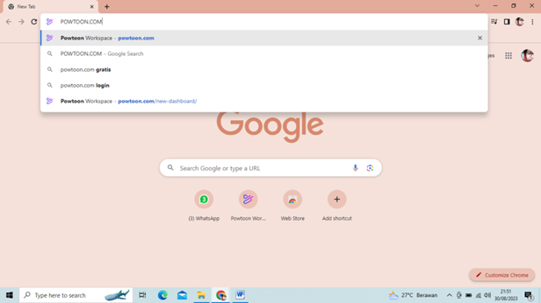

1. Muncul halaman pendaftaran. Jika belum mendaftar menjadi anggota di web Powtoon, silahkan mendaftar terlebih dahulu. Daftarnya bisa menggunakan akun *Google, Facebook, Linkedin*, atau *E-mail.* Jika sudah mendaftar klik *Start Now*

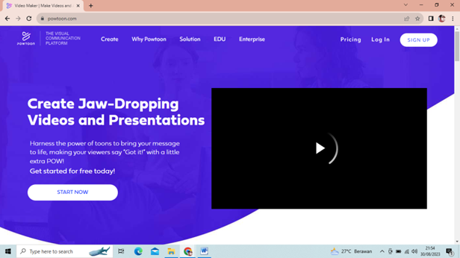

1. Setelah Log in akan tampil menu untuk membuat animasi. Dalam pembuatan video ini saya memilih *Build your story scene by scene*. Kemudian tampil menu untuk membuat tampilan dari animasi yang akan dibuat. Terdiri dari berbagai macam pilihan, yaitu *professional, white board, infographic, cartoon,* dan *corporate.* Dalam pembuatan ini saya memilih *cartoon.*

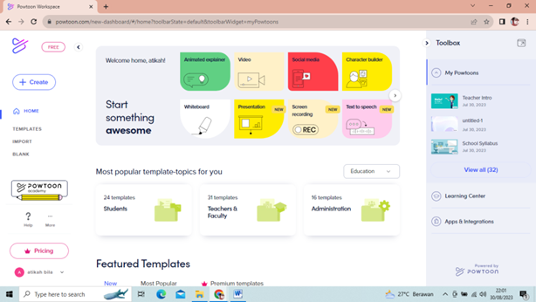

1. Setelah menentukan tampilan yang diinginkan, disini kita bisa membuat video sesuai media yang diperlukan, maka kalian dapat membuat video dengan selera kalian masing-masing, fitur-fitur yang dimiliki *powtoon* terletak pada sisi kanan, dengan fitur-fitur tersebut kalian dapat membuat video sesuai dengan selera kalian masing-masing.

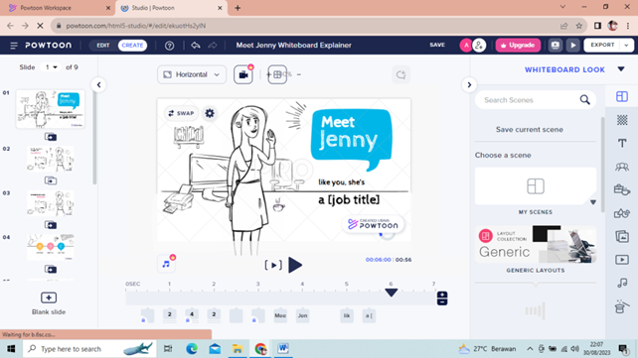

1. Di kotak sebelah kanan terdapat beberapa symbol fitur, dalam setiap simbol fiturnya sudah dilengkapi dengan keterangan kegunaan fitur nya, misalkan pada simbol nomor 2 dari atas, ada fitur dan keterangan Background, maka saat kalian klik pada fitur itu, akan muncul berbagai *Background* atau latar belakang untuk slide kalian yang nantinya akan menjadi video.

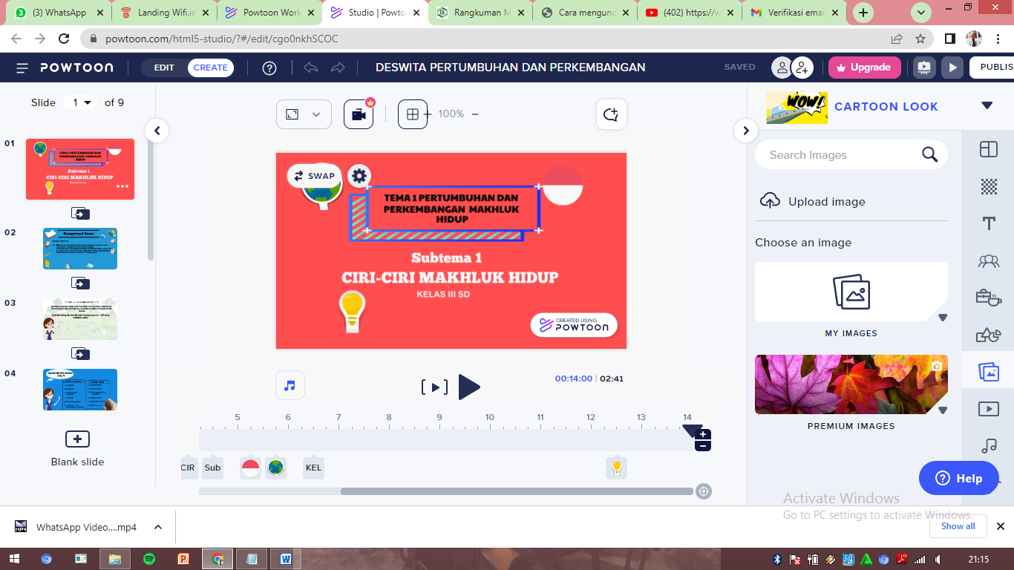

1. Untuk menambahkan slide, maka kalian cukup klik pada bagian “Add Slide” yang terletak pada bagian kiri.

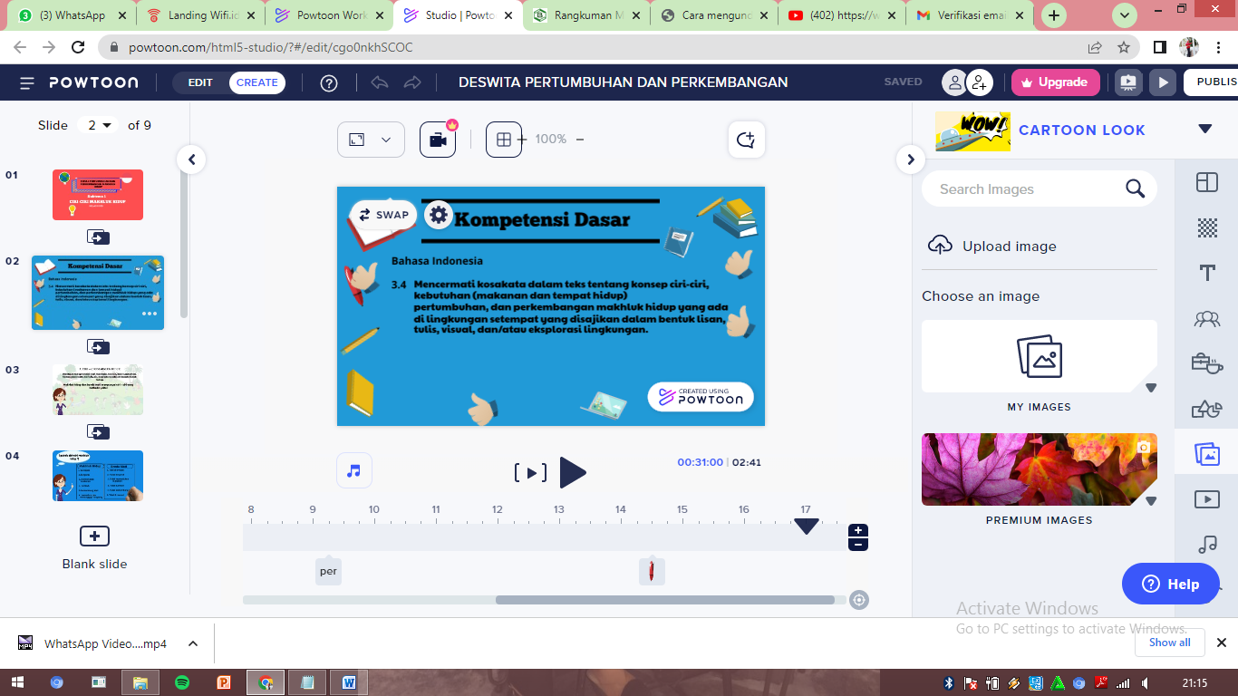

1. Untuk mengatur waktu, kalian bisa klik garis panjang dibawah, untuk menambah durasi waktu dan kurang untuk mengurangi durasi waktu

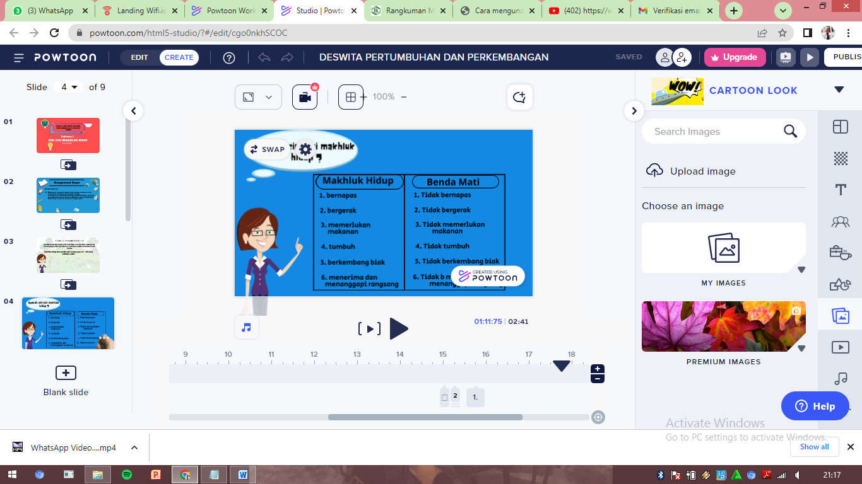

1. Jika kalian sudah selesai dalam membuat video maka klik “save” pada bagian kanan atas, disamping tulisan *buy now*, Maka video kalian sudah tersimpan dalam akun kalian, jika kalian ingin meguploud video yang telah kalian buat, maka kalian perlu kembali pada laman awal, dengan cara klik tanda panah kekiri yang terdapat pada kiri atas pada tampilan

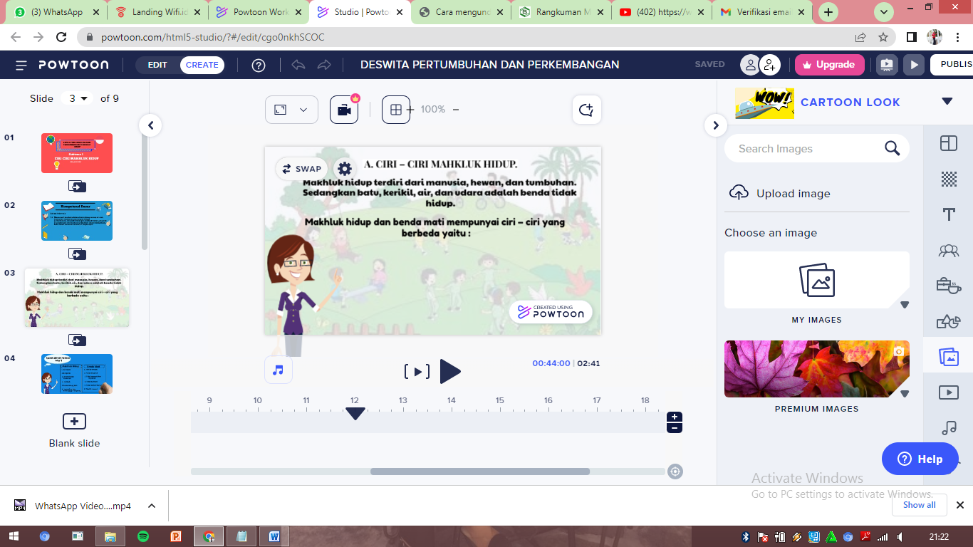

1. Jika ingin mengupload dan menyimpan video powtoon ke laptop klik export pada video yang ingin kalian uploud.

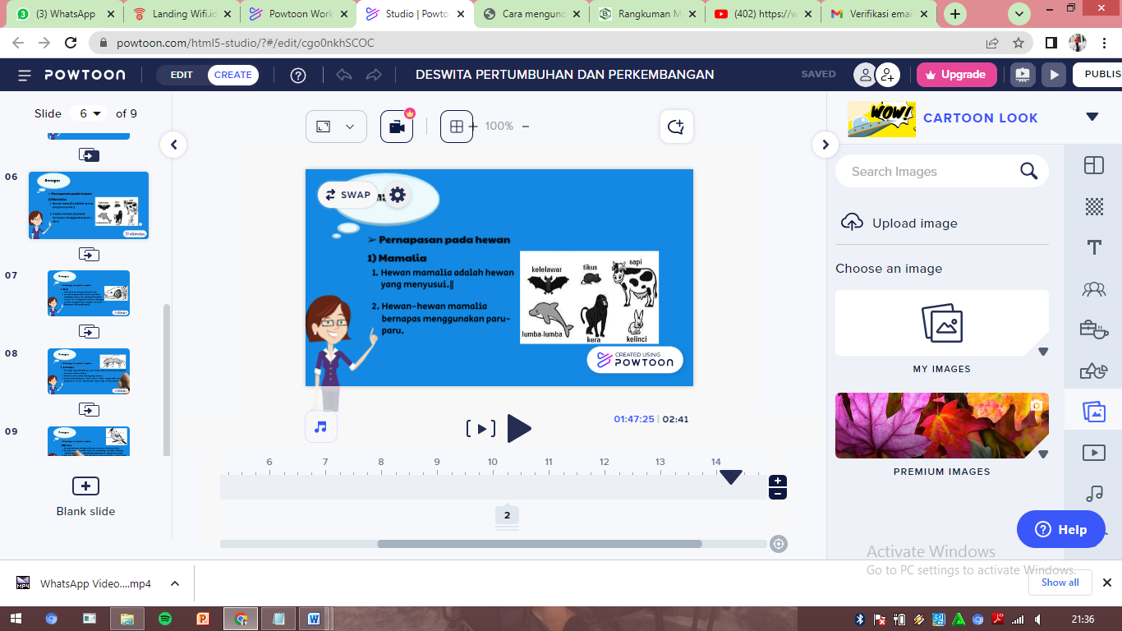

**2.1.3 *Problem Based Learning***

**2.1.3.1 Pengertian *Problem Based Learning***

*Problem based learning* atau pembelajaran berbasis masalah adalah model pembelajaran yang bercirikan adanya permasalahan nyata sebagai konteks untuk para peserta didik belajar berfikir kritis dan keterampilan memecahkan masalah serta memperoleh pengetahuan (Duch, 1995 dalam Aris Shoimin, 2014). *Problem based learning* adalah pembelajaran yang menggunakan masalah nyata (autentik) sehingga siswa bisa merangkai pengetahuan sendiri, mengembangkan keterampilan yang lebih tinggi, membuat siswa lebih mandiri dan membuat siswa percaya diri (Hotnan, 2014). Hasanah (2018) mengemukakan bahwa *Problem based learning* atau pembelajaran berbasis masalah merupakan cara yang berpengaruh untuk pembelajaran berbasis inkuiri di mana siswa menggunakan masalah otentik sebagai konteks untuk penyelidikan mendalam tentang apa yang mereka perlukan dan apa yang perlu diketahui.

*Problem based learning* adalah "proses yang ditempuh oleh seseorang untuk menyelesaikan masalah yang dihadapinya sampai masalah itu tidak lagi menjadi masalah baginya". *Problem based learning* adalah "metode instruksional yang menentang peserta didik agar belajar untuk bekerjasama dalam kelompok untuk mencari solusi bagi masalah yang nyata".

Masalah digunakan untuk mengaitkan rasa keingintahuan kemampuan analisis dan inisiatif siswa terhadap materi pelajaran. Problem based learning mempersiapkan peserta didik untuk berpikir kritis analitis dan mandiri menggunakan sumber belajar yang sesuai. Berdasarkan uraian di atas dapat disimpulkan bahwa model *problem based learning* merupakan model pembelajaran yang melibatkan siswa dalam memecahkan masalah nyata. Model ini menyebabkan motivasi dan rasa ingin tahu menjadi meningkat. Model-model *problem based learning* juga menjadi wadah bagi siswa untuk dapat mengembangkan cara berpikir kritis dan mandiri serta keterampilan berpikir yang lebih tinggi sehingga menciptakan siswa-siswa yang berpikir secara mandiri (Gunantara, 2014).

Tahapan *problem based learning* fase atau tahap perilaku guru (Nensy Rerung, 2017) sebagai berikut:

Fase 1: Mengorientasikan siswa kepada masalah guru menginformasikan tujuan-tujuan pembelajaran serta mendeskripsikan kebutuhan-kebutuhan logistik penting dan memotivasi siswa agar terlibat dalam kegiatan pemecahan masalah yang mereka pilih sendiri

Fase 2: Mengorganisasikan siswa untuk belajar di mana guru membantu siswa menentukan dan mengatur tugas-tugas belajar yang berhubungan dengan masalah itu.

Fase 3: Membantu penyelidikan mandiri dan kelompok guru mendorong siswa mengumpulkan informasi yang sesuai dan melaksanakan eksperimen serta mencari penjelasan dan solusi.

Fase 4: Mengembangkan dan menyajikan hasil karya serta memamerkannya pada guru membantu siswa dalam merencanakan dan menyiapkan hasil karya yang sesuai seperti laporan, rekaman video dan model serta membantu mereka membagi karya mereka.

Fase 5: Menganalisis dan mengevaluasi proses pemecahan masalah guru membantu siswa melakukan refleksi atas penyelidikan dan proses-proses yang mereka gunakan.

*Problem based learning* tidak dirancang untuk membantu guru memberikan informasi sebanyak-banyaknya kepada siswa. Model pembelajaran ini dikembangkan untuk membantu siswa mengembangkan kemampuan berpikir, pemecahan masalah dan keterampilan intelektual. Setiap model pembelajaran memiliki kelebihan dan kelemahan tidak terkecuali model *problem based learning*. Prinsip-prinsip metode *problem based learning* menyebutkan *problem based learning* lebih dari sekedar lingkungan yang efektif untuk mempelajari pengetahuan tertentu ia dapat membantu pembelajaran membangun kecakapan sepanjang hidupnya dalam memecahkan masalah kerjasama tim dan berkomunikasi.

**2.1.3.2Karakteristik *Problem Based Learning* (PBL)**

*Problem Based Learning* mempunyai karakteristik (Rusman, 2017) sebagai berikut:

* 1. Permasalahan menjadi starting point dalam belajar.
  2. Permasalahan yang diangkat adalah permasalahan yang ada didunia nyata yang tidak terstruktur.
  3. Permasalahan membutuhkan perspektif ganda (*multiple perspective*).
  4. Permasalahan, menentang pengetahuan yang dimiliki oleh siswa, sikap, dan kompetensi yang kemudian membutuhkan identifikasi kebutuhan belajar dan bidang baru dalam belajar.
  5. Belajar pengarahan diri menjadi hal yang utama.
  6. Pemanfaatan sumber pengethauan yang beragam, penggunaanya, dan evaluasi sumber informasi merupakan proses yang *esensial* dalam *Problem Based Learning* (PBL).
  7. Belajar adalah kolaboratif, komunikasi, dan kooperatif.
  8. Pengembangan keterampilan *inquiry* dan pemecahan masalah sama pentingnya dengan penguasaan isi pengetahuan untuk mencari solusi dari sebuah permasalahan.
  9. Keterbukaan proses dalam *Problem Based Learning* (PBL) meliputi *sintetis* dan *integrasi* dari sebuah proses belajar.
  10. *Problem Based Learning* (PBL) melibatkan evaluasi dan *review* pengalaman peserta didik dan proses belajar.

**2.1.3.3 Langkah- langkah Pembelajarn *Problem Based Learning* (PBL)**

Langkah-langkah *problem based learning* (Ibrahim dan Nur dalam Sani, 2017) sebagai berikut :

|  |  |  |
| --- | --- | --- |
| **Fase** | **Indikator** | **Tingkah laku guru** |
| 1.  2.  3.  4.  5. | Orientasi siswa pada masalah.  Mengorganisasi siswa untuk belajar  Membimbing pengalaman individual/ kelompok  Mengembangkan dan menyajikan hasil karya  Menganalisis dan mengevaluasi proses pemecahan masalah | Menjelaskan tujuan pembelajaran, menjelaskan *logistic* yang diperlukan, dan memotivasi siswa terlibat pada aktivitas pemecahan masalah.  Membantu siswa mendefinisikan dan mengorganisasikan tugas belajar yang berhubungan dengan masalah tersebut.  Membantu siswa untuk mengumpulkan informasi yang sesuai, melaksanakan eksperimen untuk mendapatkan penjelasan dan pemecahan masalah.  Membantu siswa dalam merencanakan dan menyiapkan karya yang sesuai seperti laporan, dan membantu mereka untuk berbagai tugas dengan temannya.  Membantu siswa untuk refleksi, menyimpulkan atau evaluasi terhadap penyelidikan mereka dan proses yang mereka gunakan. |

Tahapan *problem based learning* (PBL) mengharuskan guru memusatkan perhatiannya pada :

* 1. Memfasilitasi proses *Probem based learning*, mengubah cara berfikir, mengembangkan, mengembangkan keterampilan *inquiry*, menggunakan pembelajaran *kooperatif*.
  2. Melatih peserta didik tentang strategi pemecahan masalah, pemberian alasan yang mendalam, metakognisi, berfikir kritis, dan berfikir secara system.
  3. Menjadi perantara proses penguasaan informasi.

**2.1.3.4 Kelebihan *problem based learning***

Kelebihan *problem based learning* (Desi Indarwati, 2017) sebagai berikut:

1) Realistik dengan kehidupan siswa

2) Konsep sesuai dengan kebutuhan siswa

3) Memupuk sifat inkuiri siswa

4) Retensi konsep menjadi kuat, memupuk kemampuan pemecahan masalah.

5) Siswa memiliki kemampuan membangun pengetahuannya sendiri melalui aktivitas belajar

6) Siswa memiliki kemampuan menilai kemajuan belajarnya sendiri

7) Siswa memiliki kemampuan untuk melakukan komunikasi ilmiah dalam kegiatan diskusi atau presentasi hasil pekerjaan mereka.

8) Kesulitan belajar siswa secara individual dapat diatasi melalui kerja kelompok dalam bentuk peer teaching.

**2.1.3.5 Kelemahan *problem based learning***

1) Perlu persiapan pembelajaran berupa alat, problem dan konsep yang kompleks.

2) Sulitnya mencari problem yang relevan, sering terjadi miskonsepsi dan memerlukan waktu yang cukup panjang

**2.1.3.6 Tujuan *Problem Based Lea*r*ning***

Ada tiga tujuan model pembelajaran problem based learning (Nugraha, dkk, 2017) yaitu :

1. Pengajaran berbasis masalah mendorong kerjasama dalam penyelesaian tugas.
2. Pengajaran berbasis masalah memiliki unsur-unsur belajar magang yang bisa mendorong pengamatan dan dialog dengan orang lain, sehingga secara bertahap siswa dapat memahami peran penting aktivitas mental dan belajar yang terjadi di luar sekolah.
3. Pengajaran berbasis masalah melibatkan siswa dalam penyelidikan pilihan sendiri, yang memungkinkan siswa menginterpretasikan dan menjelaskan fenomena dunia nyata dan membangun pemahamannya tentang fenomena tersebut. *Problem based learning* menjadikan siswa mandiri dan kreatif dalam proses belajar mengajarnya, mempunyai keinginan untuk memahami, mempelajari kebutuhan pembalajaran serta menggunakan sumber belajar.

**2.2 Materi Pengukuran**

Pengukuran merupakan salah satu materi yang dipelajari di kelas V sekolah dasar semester genap. Berdasarkan keputusan kementerian pendidikan tahun 2013, Kompetensi inti (KI) yang sesuai dengan materi pengukuran adalah;

**Kompetensi Inti (KI)**

K.1 Menerima menjalankan, dan menghargai ajaran agama yang dianutnya.

K.2 Memiliki perilaku jujur, displin, otanggung jawab, santun, peduli dan percaya diri dalam berinteraksi dengan keluarga, teman, guru, dan tetangganya.

K.3 Memahami pengetahuan factual dengan cara mengamati (mendengar, melihat, membaca) dan menanya berdasarkan rasa ingin tahu tentang dirinya, makhluk ciptaan Tuhan dan kegiatannya, dan benda-benda yang dijumpainya dirumah, sekolah dan tempat bermain.

K.4 Menyajikan pengetahuan factual dalam bahasa yang jelas, sistematis, dan logis dalam karya yang estetis dalam gerakan yang mencerminkan anak sehat, dan dalam tindakan yang mencermikan perilaku anak beriman dan berakhlak mulia.

**Kompetensi Dasar**

KD.1 Menuliskan tanda waktu dengan menggunakan notasi 24 jam

KD.2 Melakukan operasi hitung satuan waktu.

KD.3 Mengenal satuan jarak, waktu, kecepatan.

KD.4 Menyelesaikan masalah yang berkaitan dengan waktu, jarak dan kecepatan.

KD.5 Menjelaskan dan menentukan ukuran sudut pada bangun datar dalam satuan baku dengan menggunakan busur derajat.

KD.6 Mengukur sudut pada bangun datar dalam satuan baku dengan busur derajat.

**2.3 Kajian Penelitian Relavan**

1. Penelitian yang dilakukan oleh Vivi Dwi Kurniawati tahun 2014, dengan judul “Pengembangan Perangkat Pembelajaran Berbasi*s Problem Based Learning* (PBL) Pada Mata Pelajaran Biologi Materi Klasifikasi Tumbuhan untuk Meningkatkan Kompetensi Siswa Kelas X SMA Taman Harapan Malang” menghasilkan hasil penelitian dan pengembangan telah menghasilkan perangkat pembelajaran dengan tingkat kevalidan sebesar 94,3% dengan kriteria valid. Tingkat kepraktisan perangkat pembelajaran sebesar 95,6% dan 89,3% dengan kriteria baik, sedangkan tingkat keefektifan yang diperoleh dari ketuntasan klasikal kompetensi siswa (sikap, pengetahuan dan keterampilan) sebesar 87,5% dengan kriteria tinggi. Persamaan yang dilakukan oleh Vivi Dwi Kurniawati dan penelitian ini yaitu sama sama menggunakan model pembelajaran *problem based learning* (PBL).

2. Penelitian yang dilakukan oleh Eka Puspita Dewi, tahun 2015, dengan judul “Analisis Penerapan Model Pembelajaran *Problem Based Learning* Dalam Pembelajaran Menulis Teks Laporan Hasil Observasi Kelas X Iis.1 Sman 1 Mendoyo” Hasil penelitian menunjukkan (1) penerapan metode *problem based learning* pada siswa kelas X. IIS 1 SMAN 1 Mendoyo tergolong baik dan berhasil dilihat dari pemenuhan kriteria keterlaksanaan langkah pembelajaran dan skor yang dihasilkan siswa. Kunci keberhasilan keterlaksanaan metode *problem based learning* adalah guru mampu merangsang keingintahuan siswa dengan permasalahan di sekitar siswa, mampu dalam mengarahkan siswa untuk bertanya, memberikan semacam penugasan dengan penggunaan waktu yang efisien, pembentukan kelompok heterogen. (2) Respon siswa terhadap penerapan metode *problem based learning* dikatakan positif. Persamaan yang dilakukan oleh Eka Puspita Dewi dan penelitian ini yaitu sama sama menggunakan model pembelajaran *problem based learning* (PBL).

3. Penelitian yang dilakukan oleh Paulus Wicaksana Aji Nugroho (2020), dengan judul “Pengembangan produk bermedia *Powtoon*  untuk Materi Cerita Pendek Kelas XI MIPA 2 SMA Pangudi Luhur Sedayu” hasil bahwa pengembangan media *Powtoon*  tingkat kevalidan materi 88%, kevalidan penyajian *Powtoon*  86%, kevalidan konstektual 90%, kevalidan tampilan 90%, pemrograman konstektual 88%. Media ini terbukti efektif berdasarkan pengembangan pembelajaran media *Powtoon*  telah memenuhi unsur valid, efektif, dan menarik untuk siswa kelas Sma Pangudi Luhur Sedayu. Persamaan yang dilakukan oleh Paulus Wicaksana Aji Nugroho dan penelitian ini yaitu sama sama meengembangan media animasi *Powtoon.*

|  |  |  |  |  |  |  |
| --- | --- | --- | --- | --- | --- | --- |
| **No.** | **Nama peneliti/ tahun** | **Judul** | **Tempat penelitian** | **Hasil penelitian** | **Persamaan** | **Perbedaan** |
| 1. | Vivi Dwi Kurniawati tahun 2014 | Pengembangan Perangkat Pembelajaran Berbasi*s Problem Based Learning* (PBL) Pada Mata Pelajaran Biologi Materi Klasifikasi Tumbuhan untuk Meningkatkan Kompetensi Siswa Kelas X SMA Taman Harapan Malang | SMA Taman Harapan Malang | hasil penelitian dan pengembangan telah menghasilkan perangkat pembelajaran dengan tingkat kevalidan sebesar 94,3% dengan kriteria valid. Tingkat kepraktisan perangkat pembelajaran sebesar 95,6% dan 89,3% dengan kriteria baik, sedangkan tingkat keefektifan yang diperoleh dari ketuntasan klasikal kompetensi siswa (sikap, pengetahuan dan keterampilan) sebesar 87,5% dengan kriteria tinggi | Model pembelajaran *problem based learning* (PBL) | Menigkatkan kompetensi siswa kelas X SMA |
| 2. | Eka Puspita Dewi, tahun 2015 | Analisis Penerapan Model Pembelajaran *Problem Based Learning* Dalam Pembelajaran Menulis Teks Laporan Hasil Observasi Kelas X Iis.1 Sman 1 Mendoyo | SMA Negeri 1 Mendoyo | Hasil penelitian menunjukkan (1) penerapan metode *problem based learning* pada siswa kelas X. IIS 1 SMAN 1 Mendoyo tergolong baik dan berhasil dilihat dari pemenuhan kriteria keterlaksanaan langkah pembelajaran dan skor yang dihasilkan siswa. Kunci keberhasilan keterlaksanaan metode *problem based learning* adalah guru mampu merangsang keingintahuan siswa dengan permasalahan di sekitar siswa, mampu dalam mengarahkan siswa untuk bertanya, memberikan semacam penugasan dengan penggunaan waktu yang efisien, pembentukan kelompok heterogen. (2) Respon siswa terhadap penerapan metode *problem based learning* dikatakan positif. | Model *problem based learning* | Analisis penerapan model PBL. |
| 3. | Paulus Wicaksana Aji Nugroho (2020) | Pengembangan produk bermedia *Powtoon*  untuk Materi Cerita Pendek Kelas XI MIPA 2 SMA Pangudi Luhur Sedayu | SMA pangudi Luhur sedayu | hasil bahwa pengembangan media *Powtoon*  tingkat kevalidan materi 88%, kevalidan penyajian *Powtoon*  86%, kevalidan konstektual 90%, kevalidan tampilan 90%, pemrograman konstektual 88%. Media ini terbukti efektif berdasarkan pengembangan pembelajaran media *Powtoon*  telah memenuhi unsur valid, efektif, dan menarik untuk siswa kelas Sma Pangudi Luhur Sedayu. | Pengembangan media animasi *Powtoon* | Model pembelajaran saintifik |

**2.4 Kerangka Berpikir**

Kerangka berfikir dalam penelitian ini berawal dari temuan permasalahan di kelas V SD pada pembelajaran matematika materi pengukuran. Dari temuan tersebut, peneliti menemukan solusi dengan melakukan pengembangan media animasi *Powtoon* . Peneliti menilai dengan adanya media animasi *Powtoon* . dapat menimbulkan minat siswa terhadap pembelajaran, sehingga proses pembelajaran berjalan lancar.

Berikut bagan alur kerangka berpikir:

**Kendala yang ditemukan:**

1. Media Pembelajaran yang diguanakan pesereta didik kurang efektif.
2. Siswa mudah bosan dan tidak mandiri serta mengganggu guru saat menjelaskan di depan kelas.
3. Minimnya Motivasi siswa untuk belajar matematika terutama pada materi pengukuran.

**Akibatnya:**

Peserta didik kesulitan untuk memahami materi yang disampaikan

Mengembangkan Media aniamasi *Powtoon* berbasis *Problem Based Learning* pada materi Pengukuran di kelas V SD

Pembelajaran Matematika materi pengukuran di kelas V SD

Dengan menggunakan media animasi *Powtoon* yang telah dikembangkan

Tujuan Pembelajaran Tercapai